

**Integrantes:** Matías Vargas

Javier Cataldo

Matías Mansilla

Martín Rivas

**Docente:** Carlos Fabian Delgado Guerrero

Puerto Montt - Chile

Objetivo

El propósito de este caso es diseñar una solución digital que ayude a “El comilon”, una empresa de comida que hoy enfrenta desafíos como la baja de clientes en el local y la falta de herramientas tecnológicas para operar. A través del uso de diagramas como el de casos de uso, componentes, clases, paquetes,secuencia,procesos, se logra representar de manera clara cómo está pensado el sistema.

Esta representación permite construir una plataforma organizada, adaptable y de calidad, que cumpla con los principios de la ingeniería de software y responda a las necesidades reales del negocio.

Introducción

En este proyecto presentaremos nuestro avance en el proyecto de “El Comilón”. Veremos el diseño estructural y funcional del sistema a través de los distintos tipos de diagramas UML. Los que realizamos en equipo para poder visualizar, entender y comunicar los distintos aspectos de nuestro sistema y así conocer en mayor detalle sus funcionalidades.

Cada diagrama está enfocado en una visión diferente del sistema, desde la descripción de los casos de uso que representan los requerimientos funcionales del mismo, hasta la estructura del sistema mediante diagramas de clases y/o el comportamiento dinámico a través de diagramas de secuencia, entre otros.

Diagramas

Diagrama de casos de uso:

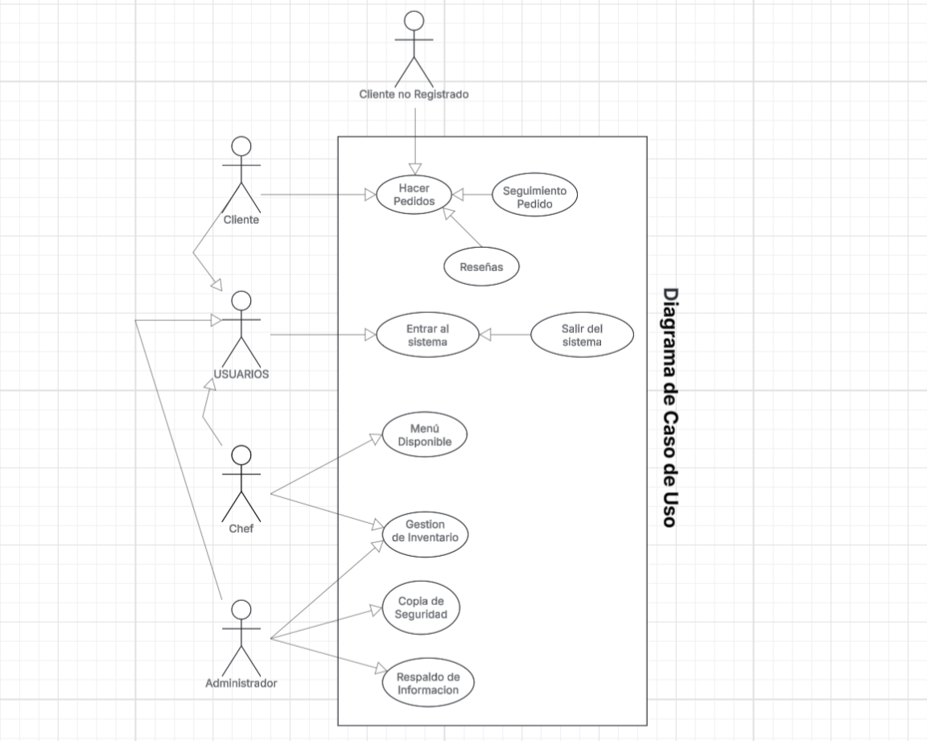

Diagrama de Secuencia:

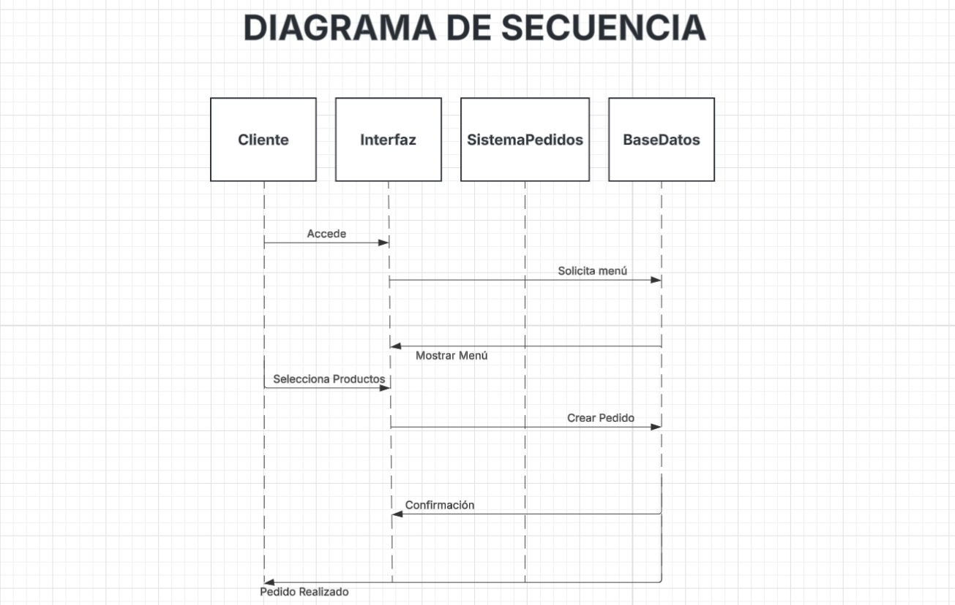

Diagrama de clase:

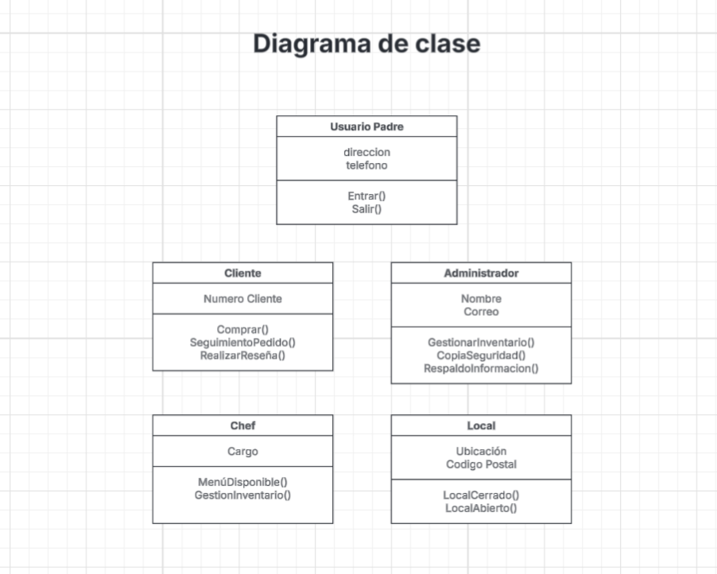

Diagrama de componentes:

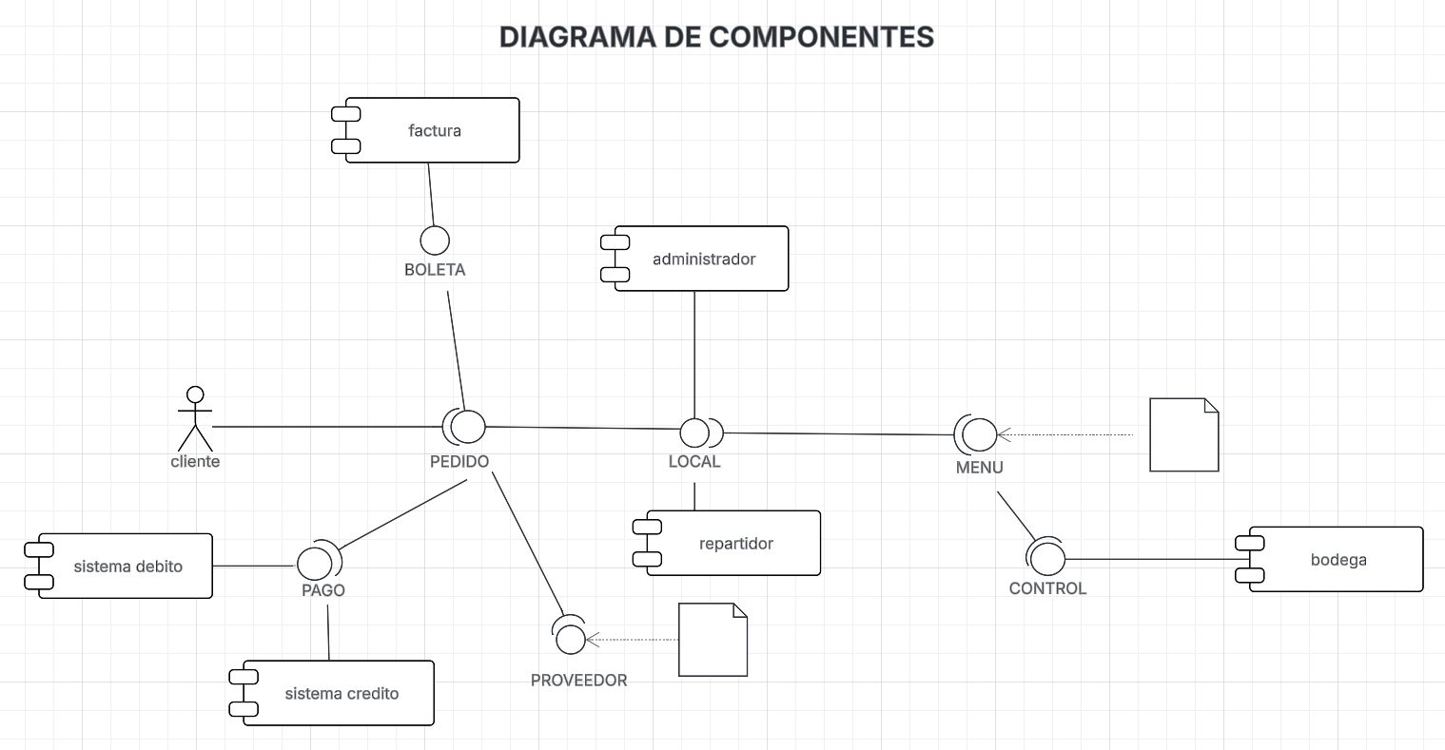

Diagrama de paquetes:

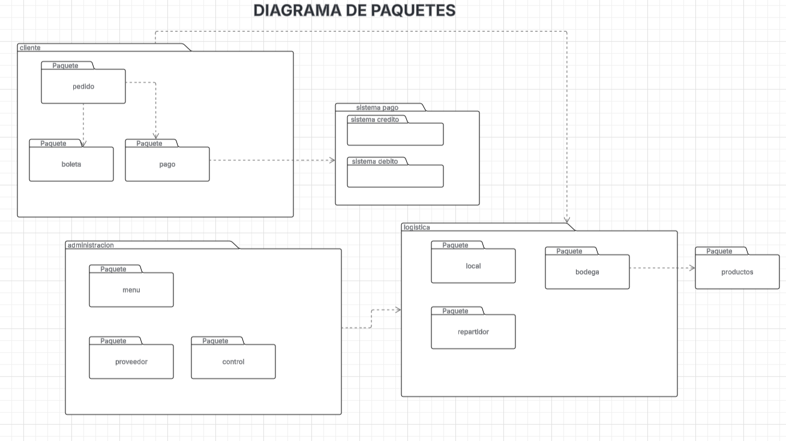

Diagrama de despliegue:

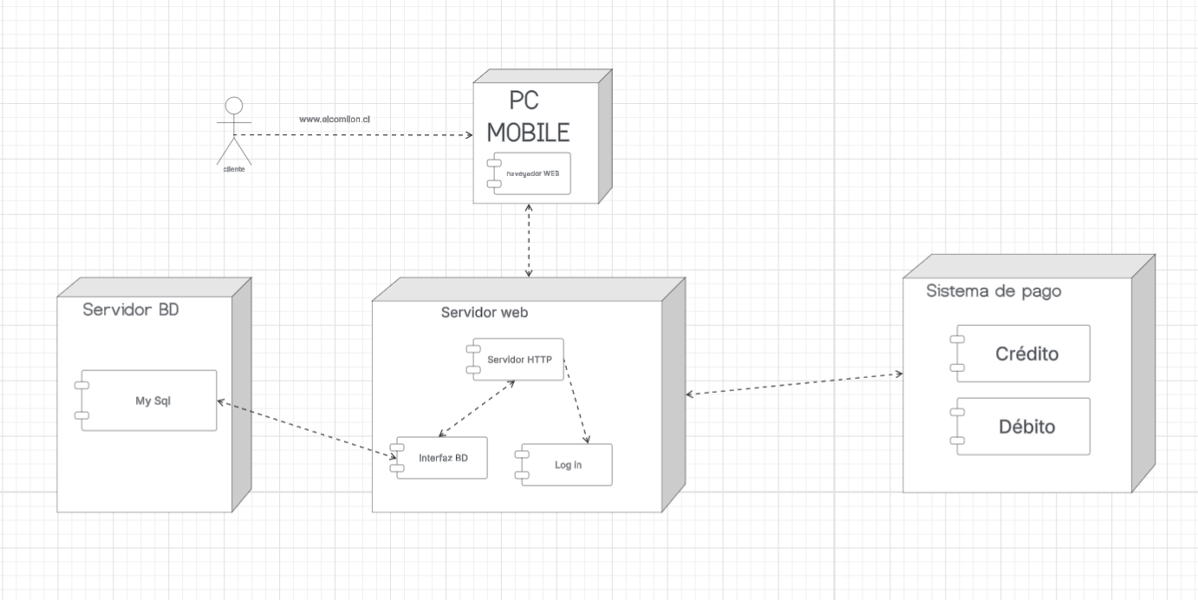

Diagrama de procesos:

